制图要求模板
产品信息：
08US-FBA-ZLM-XLH-001

两套God Bless拉旗装饰（定制产品）

尺寸要求：1600
优质卖家参考链接：https://www.amazon.com/Lumina-Garden-Decorations-Confirmation-Decoration/dp/B0G3VKN9DG/r
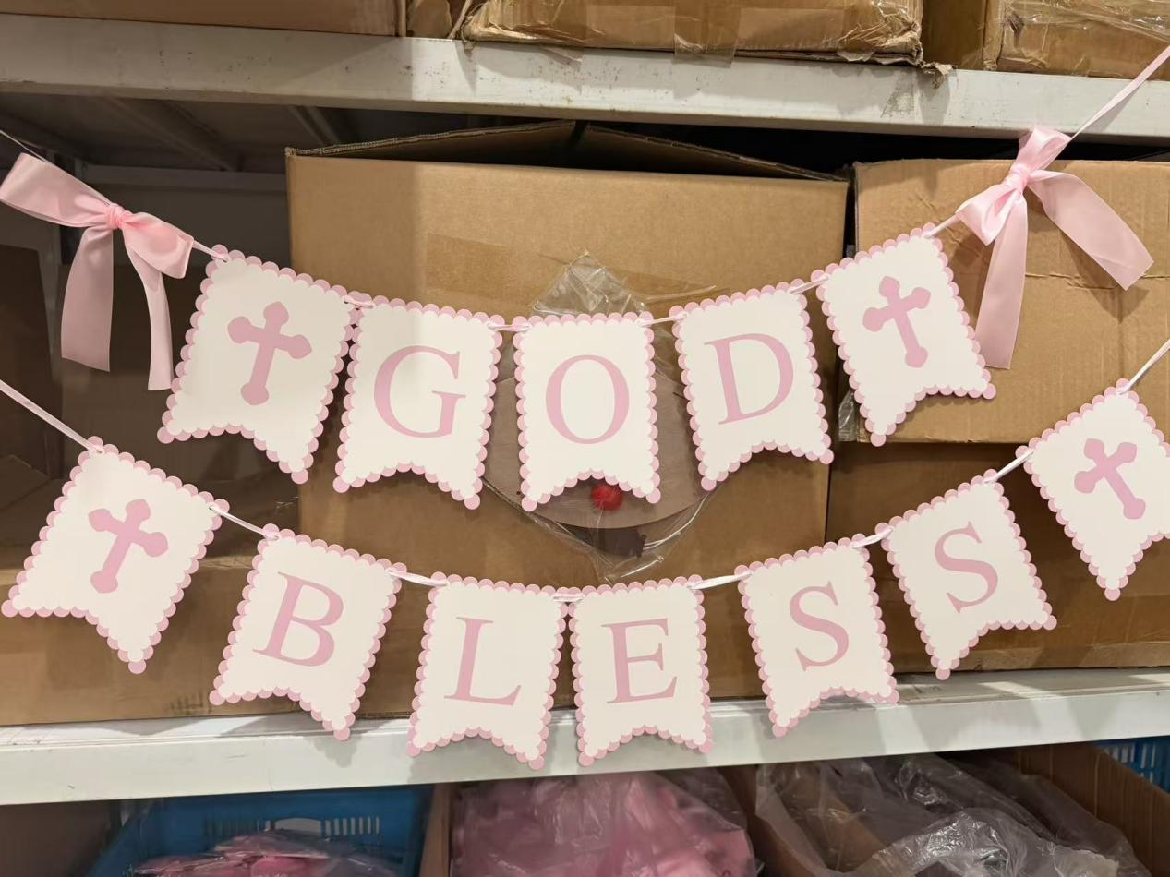

成品图：
第一张：首图（ST）


摄影：参考图1拍
美工：用两套拉旗做首图,共四条
第二张：
尺寸数量图（CCT)
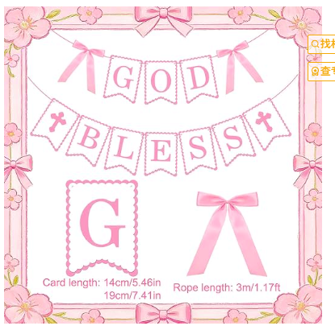

摄影：参考图1拍
美工：参考图1，标注尺寸
文字内容：PRODUCT DETAILS
第三张：细节图
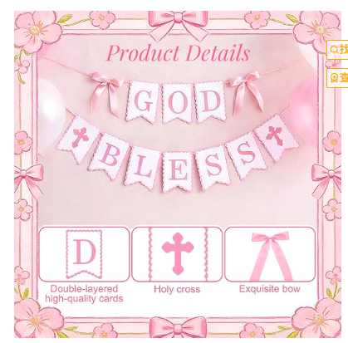
摄影：参考图1拍细节图
美工：参考图1构图
第四张：
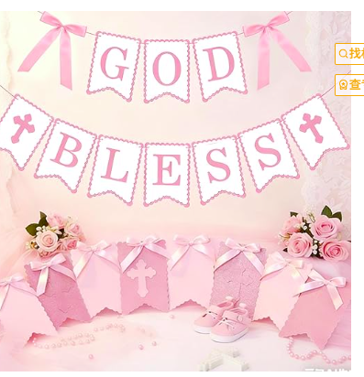

美工：找图片p场景图
第五张
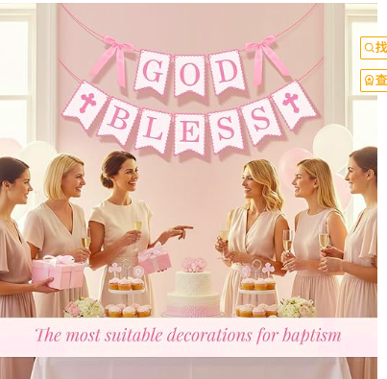
美工：参考图片拍场景图
第六张：
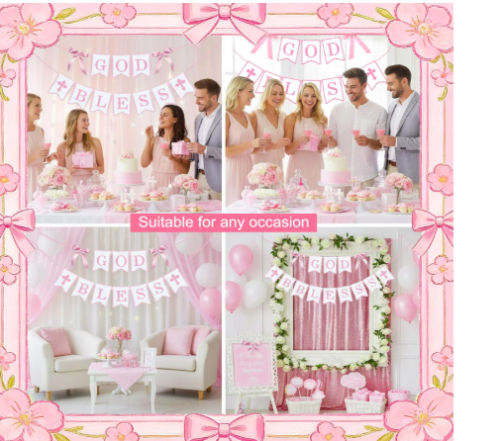
美工：找一张图，p两套产品图使用场景
第七张
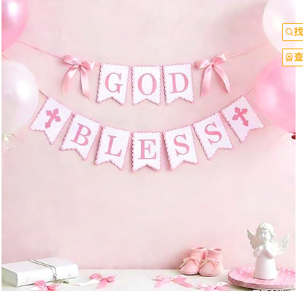
美工：p一张场景图

